***Yur******i Passerani Ribeiro***

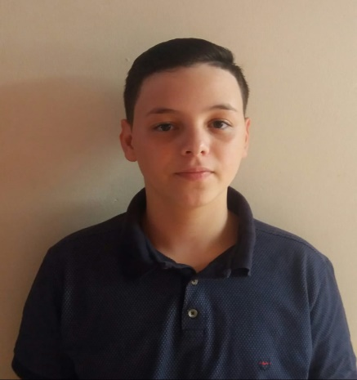

***Dados Pessoais***

Endereço: Rua Barros, 622

Ubarana / São Paulo - Cep: 15225-000

Telefone: Cel. (17) 99162-8005

Data de Nascimento: 30/10/2005 – 15 anos

Nacionalidade: Brasileiro

Estado Civil: Solteiro

E-mail: yuripasserani2020@gmail.com

***Objetivo***

Jovem Aprendiz.

***Formação Acadêmica***

* Ensino Fundamental Completo.
* Cursando o Ensino Médio.

***Certificados de Cursos profissionais***

* Curso de Photoshop CS6.

***Idiomas***

* Inglês: Básico – Ler, Escrever, Falar

***Complementares***

* Básico do Microsoft Office.
* Photoshop.